Соединитель электрический: Шинопровод для трековых светильников, т.м. "Feron" серия: САВ
модели: CAB1003, CAB1005
Инструкция по эксплуатации и технический паспорт
- Описание
- Шинопровод тм «FERON» серии CAB предназначен для присоединения трековых светильников к сети переменного тока на номинальное напряжение до 250В и номинальный ток не более 13А.
- Шинопровод предназначен для использования внутри помещений при нормальных условиях эксплуатации.
- Шинопровод монтируется на стены или потолок из нормально воспламеняемого материала. Также шинопровод подходит для монтажа на подвес.
- Шинопровод CAB1003 имеет трапециевидную форму.
- Шинопровод CAB1005 имеет прямоугольную форму.
- Шинопровод поставляется секциями длиной 1м, 2м или 3м, и может соединяться в линию посредством соединителей (нет в комплекте поставки).
- Для соединения шинопровода CAB1003 подходят соединители LD1000, LD1001.
- Для соединения шинопровода CAB1005 подходят соединители LD1002, LD1003, LD1006, LD1007.
- Технические характеристики:
Модель | CAB1003 | CAB1005
Длина (см. на упаковке) | 1м, 2м, 3м
Номинальный ток не более | 13А
Механическая нагрузка на шинопровод | Не более 5кг на 1м
Тип шинопровода | Закрытый
Класс защиты от поражения электрическим током | l
Степень защиты от пыли и влаги | IP20
Материал корпуса | Сталь
Рабочая температура | +1...+35 °С
Климатическое исполнение | УХЛ4
Габаритные размеры (ШхВ), мм | 42х20 | 35х20
Цвет корпуса | См. на упаковке
- Комплектация
- Шинопровод – 1 шт.
- Концевая заглушка – 1 шт.
- Заглушка с контактной клеммой – 1 шт.
- Установочный комплект крепежей – 1 шт.
- Инструкция по эксплуатации – 1 шт.
- Установка и подключение.
- Достаньте шинопровод из упаковки и проведите внешний осмотр, проверьте наличие всей необходимой комплектации.
- Обесточьте и подготовьте к подключению кабель питающей сети. Подведите питающий кабель к месту установки шинопровода.
- Выполните установку и подключение шинопровода. Накладной монтаж шинопровода осуществляется с помощью дюбелей и шурупов. Чтобы осуществить подвесной монтаж шинопровода (при помощи подвеса CAB1002 артикул 10326, приобретается отдельно) выполните пошаговую установку по приведенной ниже схеме:
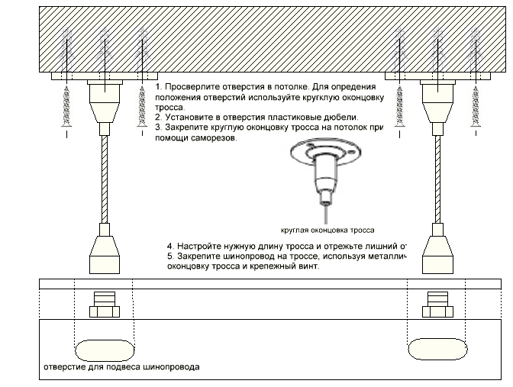
- На каждом метре шинопровода имеется по два отверстия предназначенных для монтажа шинопровода.
- При необходимости шинопровод CAB1003 может соединяться в линию посредством соединителей LD1000 (прямой соединитель) или LD1001 (угловой соединитель).
- Шинопровод CAB1005 может соединяться в линию посредством соединителей LD1006 (прямой соединитель), LD1007 (угловой соединитель), LD1002 (Х-образный соединитель) или LD1003 (Т-образный соединитель).
- Соединители не входят в комплект поставки и приобретаются отдельно.
- Подключение в линию осуществляется по схеме:
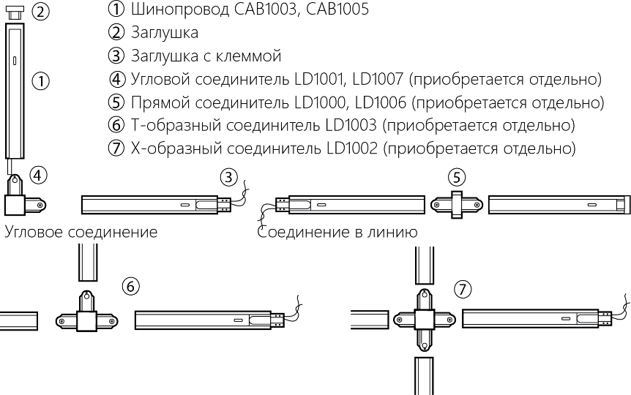
- При необходимости, для шинопровода CAB1003 можно отдельно приобрести токоввод LD1010 и заглушку LD1011.
- При необходимости, для шинопровода CAB1003 можно отдельно приобрести токоввод LD1012 и заглушку LD1013.
- Установите светильники на шинопровод. Для предотвращения появления повышенных механических напряжений в конструкции шинопровода, светильники необходимо распределять равномерно по всей длине.
- Техническое обслуживание
- Обслуживание шинопровода проводить только при отключенном электропитании.
- Протирку от пыли корпуса осуществлять мягкой тканью по мере загрязнения.
- Меры предосторожности.
- Все работы по установке и подключению шинопровода должны осуществляться лицами, имеющими соответствующие допуски и квалификацию. При необходимости обратитесь к квалифицированному электрику.
- Все монтажные, либо демонтажные работы с шинопроводом выполняются только при отключенном напряжении питания.
- Не устанавливайте шинопровод на высоте ниже 2.5 метров или в местах, где может произойти случайный контакт человека с шинопроводом.
- Запрещено использование изделия без провода защитного заземления.
- Не вскрывайте корпус шинопровода, это может привести к повреждению внутренних частей конструкции.
- Изделие предназначено для использования только внутри помещений.
- Запрещена эксплуатация шинопровода при поврежденной изоляции питающего кабеля, поврежденным корпусом.
- Запрещена эксплуатация шинопровода в помещениях с повышенным содержанием пыли или влаги.
- При использовании шинопроводов, не превышайте токовую нагрузку в 13 ампер.
- На 1 метр шинопровода рекомендуется устанавливать не более трёх светильников.
- Не допускать локальной перегрузки шинопровода светильниками, это может привести к скручиванию механической конструкции, появлению гула или механическому повреждению шинопровода. Максимальный рекомендованный вес нагрузки на 1м шинопровода не более 5 кг.
- Радиоактивные и ядовитые вещества в состав изделия не входят.
- Возможные неисправности и методы их устранения
Внешние проявления и дополнительные признаки неисправности | Вероятная причина | Метод устранения
При включении питания светильники не работают | Отсутствует напряжение в питающей сети | Проверьте наличие напряжения питающей сети и, при необходимости, устраните неисправность
 | Плохой контакт | Проверьте контакты в схеме подключения и устраните неисправность
 | Поврежден питающий кабель | Проверьте целостность цепей и целостность изоляции
После установки светильника визуально заметна механическая деформация шинопровода | Светильники на шинопроводе расположены неравномерно, что привело к механической деформации (локальный перевес, перегрузка одной стороны шинопровода, расположение светильников создает скручивающее напряжение на шинопровод, вес общий светильников превышает рекомендованный) | Устраните механические напряжения на шинопроводе. Перераспределите светильники, уменьшите общий вес светильников
После включения питания, при работе светильников раздается гул | Плохой контакт, дребезг контактов | Проверьте качество электрических соединений шинопровода (сетевые контакты, места соединений шинопроводов) и сетевых адаптеров, подключенных к шинопроводу светильников. При необходимости устраните неисправность.
 | Механическая деформация шинопровода | Проведите визуальный осмотр шинопровода и выявите области механической деформации, затем устраните неисправность.
 | Превышен максимально допустимый ток шинопровода | Проверьте общий ток подключенной нагрузки. При необходимости устраните неисправность.
- Хранение
Хранение товара осуществляется в упаковке в помещении при отсутствии агрессивной среды. Температура хранения от -25°С до +50°С, относительная влажность не более 80% при температуре 25°С. Не допускать воздействия влаги.
- Транспортировка
Изделие в упаковке пригодно для транспортировки автомобильным, железнодорожным, морским или авиационным транспортом.
- Утилизация
Товар не содержит дорогостоящих или токсичных материалов и комплектующих деталей, требующих специальной утилизации. По истечении срока службы товар необходимо утилизировать как твердые бытовые отходы.
- Сертификация
Продукция сертифицирована на соответствие требованиям ТР ТС 004/2011 «О безопасности низковольтного оборудования», Продукция изготовлена в соответствии с Директивами 2014/35/EU «Низковольтное оборудование».
- Информация об изготовителе и дата производства
Сделано в Китае. Изготовитель: Ningbo Yusing Electronics Co., LTD, Civil Industrial Zone, Pugen Vilage, Qiu’ai, Ningbo, China/ООО "Нингбо Юсинг Электроникс Компания", зона Цивил Индастриал, населенный пункт Пуген, Цюай, г. Нингбо, Китай. Официальный представитель в РФ: ООО «ФЕРОН» 129110, г. Москва, ул. Гиляровского, д.65, стр. 1, этаж 5, помещение XVI, комната 41, телефон +7 (499) 394-10-52, www.feron.ru. Импортер: ООО «СИЛА СВЕТА» Россия, 117405, г. Москва, ул. Дорожная, д. 48, тел. +7(499)394-69-26.
Дата изготовления нанесена на корпус изделия в формате ММ.ГГГГ, где ММ – месяц изготовления, ГГГГ – год изготовления.
- Гарантийные обязательства
- Гарантия на товар составляет 2 года (24 месяца) со дня продажи, дата устанавливается на основании документов (или копий документов) удостоверяющих факт продажи.
- Бесплатное гарантийное обслуживание производится при условии, что возникшая неисправность, вызвана дефектом, связанным с производством изделия, при условии соблюдения правил эксплуатации, транспортировки и хранения, приведенных в данной инструкции.
- Гарантийные обязательства выполняются продавцом при предъявлении правильно заполненного гарантийного талона (с указанием даты продажи, наименования изделия, даты окончания гарантии, подписи продавца, печати) и кассового чека продавца. Незаполненный гарантийный талон снимает с продавца гарантийные обязательства.
- Гарантия не действительна, если изделие использовалось в целях, не соответствующих его прямому назначению; дефект возник после передачи изделия потребителю и вызван неправильным или небрежным обращением, не соблюдением требований, изложенных в данной инструкции. А также в случае воздействия непреодолимых сил (в т.ч. пожара, наводнения, высоковольтных разрядов и молний и пр.), несчастным случаем, умышленными действиями потребителя или третьих лиц.
- Срок службы 5 лет.

